Taurin Léo Esisar P2030

Projet PX112 :
Système d’éclairage LED connecté

Table des matières
1. Introduction 3
2. Présentation générale du système 3
3. Partie matérielle 4
Composants utilisés 4
4. Montage électronique 4
Tableau des connexions 5
5. Architecture du programme 5
6. Analyse du code 6
Gestion des LEDs 6
Gestion des couleurs HSV 6
Gestion des requêtes HTTP 7
Gestion des conditions 7
7. Conditions de fonctionnement 7
8. Application mobile Flutter 8
9. Conception du boîtier 8
10. Difficultés rencontrées 9
11. Résultat final 9
12. Conclusion 10

1. Introduction
Dans le cadre de ce projet, j’ai réalisé un système d’éclairage LED intelligent contrôlable à distance grâce à une application mobile connectée en Wi-Fi. Le projet repose principalement sur un microcontrôleur ESP32 associé à un ruban LED adressable WS2812B.
L’objectif initial du projet était relativement simple. Le système devait uniquement permettre l’allumage automatique d’un ruban LED avec une couleur fixe lorsqu’un mouvement était détecté dans l’obscurité. L’idée de départ consistait donc à créer une veilleuse automatique intelligente utilisant un détecteur de mouvement ainsi qu’un capteur de luminosité.
Au cours du développement, le projet a progressivement évolué afin d’ajouter davantage de fonctionnalités. Une application mobile a été développée afin de contrôler le système à distance, plusieurs animations ont été ajoutées ainsi qu’un système complet de personnalisation des couleurs et de la luminosité.
Le projet intègre désormais :
- un contrôle Wi-Fi ;
- plusieurs animations LED ;
- un réglage manuel de la luminosité ;
- des conditions automatiques de fonctionnement ;
- une interface mobile moderne ;
- un boîtier conçu en 3D.
Ce projet m’a permis de travailler dans plusieurs domaines comme l’électronique, la programmation embarquée, le développement mobile et la conception 3D.

2. Présentation générale du système
Le système est composé de plusieurs éléments électroniques fonctionnant ensemble afin d’assurer le contrôle de l’éclairage. L’ESP32 joue le rôle de contrôleur principal et communique avec l’application mobile grâce au Wi-Fi intégré. Le microcontrôleur reçoit les commandes envoyées depuis le téléphone puis modifie l’état du ruban LED en temps réel.
Le ruban LED utilisé est un modèle WS2812B adressable. Ce type de LED permet de contrôler individuellement chaque LED afin de créer différentes couleurs ainsi que plusieurs animations dynamiques. Ce choix offre une très grande liberté de personnalisation et permet de réaliser des effets lumineux variés.
Le projet intègre également un capteur de luminosité BH1750 permettant de détecter si l’environnement est sombre ou lumineux. Un détecteur de mouvement est aussi utilisé afin d’allumer automatiquement les LEDs lorsqu’une présence est détectée.
L’utilisateur peut choisir différents modes de fonctionnement directement depuis l’application mobile. Il est possible de laisser les LEDs allumées en permanence, de les activer uniquement lorsqu’il fait sombre, uniquement lorsqu’un mouvement est détecté ou encore de combiner les deux conditions en même temps.

3. Partie matérielle
Le composant principal du projet est l’ESP32. Ce microcontrôleur a été choisi principalement pour ses performances, son Wi-Fi intégré et sa compatibilité avec Arduino IDE. Il permet à la fois de gérer les LEDs, les capteurs et la communication réseau avec l’application mobile.
Le ruban LED WS2812B a été retenu car il est alimenté en 5V et permet un contrôle individuel des LEDs grâce à un protocole de communication utilisant une seule ligne de données. Cette technologie simplifie le câblage tout en permettant la création d’effets lumineux avancés.
Le capteur de luminosité BH1750 communique avec l’ESP32 grâce au protocole I2C. Son rôle est de mesurer la lumière ambiante afin de savoir si les LEDs doivent pouvoir s’allumer lorsque le mode automatique est activé.
Le détecteur de mouvement permet quant à lui d’activer automatiquement l’éclairage lorsqu’une présence est détectée. Cette fonctionnalité rend le système plus pratique et plus intelligent dans son utilisation quotidienne.
L’ensemble du système est alimenté en 5V. Une attention particulière a été portée à la stabilité de l’alimentation afin d’éviter les problèmes pouvant apparaître avec les rubans LED adressables, notamment lors des changements de couleur ou lorsque plusieurs LEDs sont allumées simultanément.

Composants utilisés
Composant | Rôle
ESP32 | Contrôle principal
WS2812B | Ruban LED adressable
BH1750 | Capteur de luminosité
Détecteur PIR | Détection de mouvement
Alimentation 5V | Alimentation du système

4. Montage électronique
Le montage électronique a été réalisé sur une plaque de prototypage afin de faciliter les tests et les modifications pendant le développement du projet.
Le ruban LED WS2812B est connecté à une sortie GPIO de l’ESP32 permettant l’envoi des données numériques nécessaires au contrôle des LEDs.
Le capteur BH1750 est relié au bus I2C de l’ESP32 grâce aux broches SDA et SCL. Le détecteur de mouvement est quant à lui connecté à une entrée numérique permettant de détecter les changements d’état du capteur.
Une attention particulière a été portée à l’alimentation du ruban LED afin d’éviter les pertes de tension ainsi que les comportements instables lors de l’allumage de plusieurs LEDs simultanément.

Tableau des connexions
Composant | Connexion ESP32
WS2812B DATA | GPIO 27
BH1750 SDA | GPIO 21
BH1750 SCL | GPIO 22
PIR OUT | GPIO 18

5. Architecture du programme
Le programme de l’ESP32 est organisé autour de plusieurs fonctions permettant de séparer les différentes tâches du système. Cette organisation rend le code plus lisible, plus simple à modifier et plus facile à déboguer.
Le programme principal repose sur la fonction loop() exécutée en continu par l’ESP32. Cette boucle permet :
- de surveiller les capteurs ;
- de recevoir les requêtes HTTP ;
- de mettre à jour les LEDs ;
- de gérer les animations ;
- de vérifier les conditions de fonctionnement.
La fonction setup() initialise quant à elle :
- le Wi-Fi ;
- les LEDs ;
- les capteurs ;
- le serveur web ;
- les variables principales du programme.
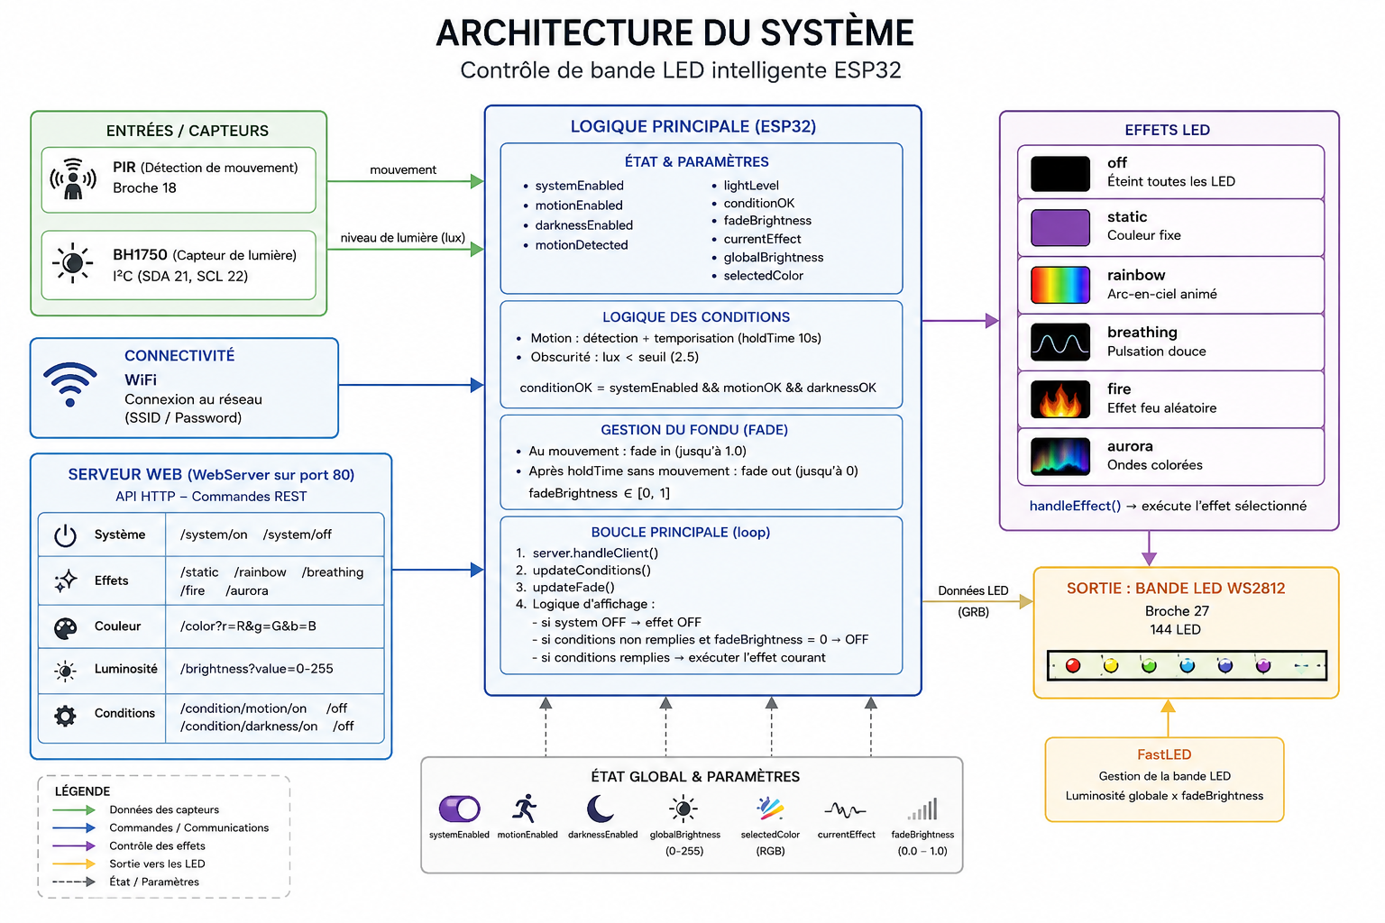

6. Analyse du code

Gestion des LEDs
Les LEDs sont contrôlées grâce à la bibliothèque FastLED. Cette bibliothèque simplifie fortement l’envoi des données vers le ruban WS2812B et permet de créer facilement des animations complexes.
Le projet utilise plusieurs effets lumineux ainsi qu’un système de transition progressive afin d’obtenir des animations plus fluides.

Gestion des couleurs HSV
Le système HSV a été utilisé à la place du RGB classique car il facilite la création de transitions fluides entre les couleurs.
Le mode HSV permet de séparer :
- la teinte ;
- la saturation ;
- la luminosité.
Cela simplifie énormément la création des animations ainsi que le choix des couleurs dans l’application mobile.

Gestion des requêtes HTTP
L’ESP32 héberge un serveur web local permettant à l’application mobile d’envoyer des commandes grâce à des requêtes HTTP.
Le serveur reçoit :
- les couleurs ;
- la luminosité ;
- les modes ;
- les animations ;
- les conditions de fonctionnement.
Les paramètres reçus sont ensuite analysés afin de mettre à jour le comportement du système en temps réel.

Gestion des conditions
Les conditions de fonctionnement sont vérifiées en permanence dans la boucle principale du programme.
Lorsque le mode Motion est activé, le détecteur de mouvement déclenche un timer de 30 secondes pendant lequel les LEDs s’allument progressivement dans le mode sélectionné.
Lorsque le mode Darkness est activé, les LEDs ne peuvent s’allumer que si le capteur détecte une luminosité suffisamment faible.
Les deux conditions peuvent être combinées afin d’obtenir un fonctionnement plus intelligent et plus économique en énergie.

7. Conditions de fonctionnement
Le système possède plusieurs conditions de fonctionnement que l’utilisateur peut activer individuellement ou simultanément afin d’adapter l’éclairage selon les besoins.
La première condition appelée « Motion » utilise le détecteur de mouvement. Lorsqu’une présence est détectée, un timer de 30 secondes est lancé et pendant cette durée les LEDs s’allument progressivement dans le mode sélectionné.
La seconde condition appelée « Darkness » utilise le capteur de luminosité afin d’autoriser l’allumage des LEDs uniquement lorsqu’il fait sombre. Cela évite que les LEDs restent allumées inutilement lorsque la pièce est suffisamment éclairée.
Lorsque les deux conditions sont activées en même temps, le système nécessite à la fois :
- la détection d’un mouvement ;
- une luminosité faible.
Si les deux conditions sont désactivées, les LEDs restent allumées en permanence dans le mode choisi tant que le système est actif et connecté au Wi-Fi.

8. Application mobile Flutter
L’application mobile a été développée avec Flutter et le langage Dart. Flutter a été choisi car il permet de créer une interface moderne, fluide et simple d’utilisation.
Depuis l’application, l’utilisateur peut contrôler entièrement le système d’éclairage. Il est possible :
- d’allumer ou d’éteindre les LEDs ;
- de choisir une couleur personnalisée ;
- de modifier la luminosité ;
- d’activer différentes animations ;
- de sélectionner les conditions de fonctionnement.
La communication entre l’application et l’ESP32 se fait grâce à des requêtes HTTP envoyées à l’adresse locale du microcontrôleur.
Comme le projet est actuellement un prototype de démonstration, l’adresse IP sera simplement modifiée manuellement selon le réseau Wi-Fi utilisé pendant les tests.

9. Conception du boîtier
Le boîtier du projet a été conçu en 3D avec le logiciel FreeCAD. Le prototype actuel a été imprimé en bleu afin de réaliser rapidement les premiers tests et vérifier les dimensions des composants.
Une nouvelle impression en noir est prévue afin d’obtenir un rendu final plus propre et plus agréable visuellement pour une utilisation quotidienne.
Le boîtier contient l’ESP32 ainsi que les différents passages de câbles et le port USB-C nécessaire à l’alimentation.
Le prototype actuel ne possède pas de couvercle car il s’agit d’une version de démonstration finale permettant un accès rapide aux composants électroniques.
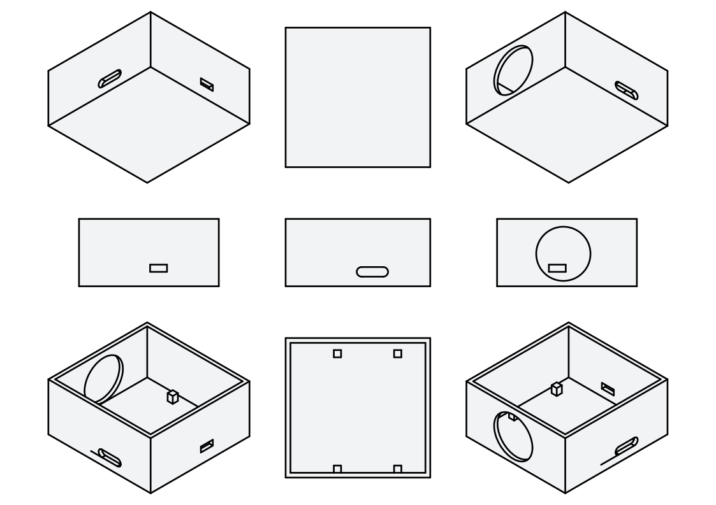

10. Difficultés rencontrées
Au cours du développement du projet, plusieurs difficultés ont été rencontrées.
Les principaux problèmes concernaient le développement de l’application Flutter. N’ayant aucune connaissance préalable dans ce domaine, une phase importante d’apprentissage a été nécessaire afin de comprendre le fonctionnement du framework et réaliser une interface propre et fonctionnelle.
Des difficultés ont également été rencontrées concernant la communication réseau entre le téléphone et l’ESP32, notamment pour la gestion des adresses IP ainsi que l’envoi des requêtes HTTP.
Des problèmes liés au contrôle des LEDs ont également été rencontrés, principalement à cause de l’alimentation et de certaines animations qui provoquaient des comportements instables.
Plusieurs phases de tests et de débogage ont été nécessaires afin d’obtenir un fonctionnement stable du système ainsi que des animations suffisamment fluides.
La conception du boîtier a également demandé plusieurs ajustements afin de correctement intégrer l’ensemble des composants électroniques tout en conservant un format compact.

11. Résultat final
Le système final fonctionne correctement et dépasse les objectifs fixés au début du projet.
L’objectif initial était simplement de créer un système d’éclairage automatique déclenché par un mouvement dans l’obscurité. Le projet a finalement évolué vers un véritable système d’éclairage connecté entièrement contrôlable depuis un smartphone.
L’utilisateur peut désormais :
- contrôler les LEDs en temps réel ;
- choisir les couleurs ;
- régler la luminosité ;
- sélectionner plusieurs animations ;
- activer différentes conditions automatiques.
Le prototype réalisé constitue une base solide pouvant évoluer vers un véritable système d’éclairage connecté intelligent utilisable au quotidien.

12. Conclusion
Ce projet m’a permis d’acquérir de nombreuses compétences dans différents domaines techniques. J’ai pu approfondir mes connaissances en électronique, en programmation embarquée, en développement mobile ainsi qu’en conception 3D.
La réalisation de ce système connecté m’a également permis de mieux comprendre le fonctionnement des communications réseau ainsi que la gestion des LEDs adressables.
Le développement progressif du projet a permis de transformer une idée relativement simple en un système beaucoup plus complet et évolutif.
Le résultat final est un prototype moderne, personnalisable et intelligent répondant aux objectifs définis au début du projet tout en intégrant de nombreuses fonctionnalités supplémentaires.

